雷达基础笔记

# 雷达的任务（功能）

早期：测距

现代：测距，角度（方向），速度（多普勒效应），形状（成像雷达）等

# 雷达的基本组成

**天线：**发射信号，接收回波

**发射机**：产生射频信号

**接收机**：接收信号，**射频-中频-视频**

发射的信号主要是两种：连续波信号和脉冲信号。

波长λ：波在一个周期传播的距离。λ

**信号处理机**：提取目标的各种信息。

接收机接收到的信号为射频信号，频率比较高。不便于数字信号处理。

数字信号处理，需要对模拟信号进行采样，但是射频信号的频率过高，采用频率需要高于最高频率的两倍，才无失真。所以，一般需要将射频信号先转换为中频信号，然后再继续采用，数字信号处理。

fR 射频 -- fL （L，local本地振荡频率，本振）中频 -- fI 视频

**伺服系统（转）、同步设备**

# 雷达的应用

导航雷达（飞机）、气象雷达、避撞雷达。

# 目标参数的测量

## 坐标系

球坐标：坐标（R,α,β）

R：为距离；

α：方位角；0-->2π

β：俯仰角；-π/2—>+π/2 0--+π/2为仰角；-π/2—>0为俯角。

柱坐标系：

## 距离测量

1000yd = 3000ft = 0.914km ≈ 0.6 mile

1海里 = 1.853 km

## 角度测量

条件：a. 电磁波是直线传播；

b. 雷达天线具有方向性

天线： 各向异性天线：有方向性天线；

各向同性天线：无方向性天线。

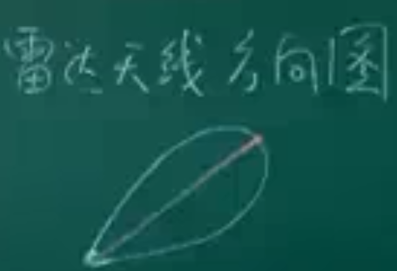

# 雷达发射机

## 雷达发射机的任务和基本组成

雷达发射机的任务：产生大功率、特定调制的射频信号。

### 振幅调制

连续波信号：

脉冲信号：

### 频率调制：

固定载频

频率分集

频率编码

线性调频（LFM，chirp）

频率捷变：快速变换频率。

### 相位调制

随机相位

相位相参

相位编码

## 雷达发射机的分类与组成

单级振荡式

大功率电磁振荡产生与调制同时完成

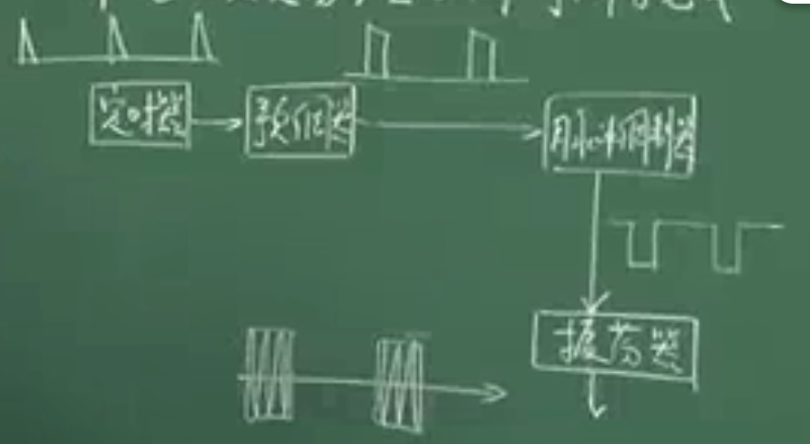

振荡器+射频放大链

小功率连续波信号，再分级进行调制和放大。

# 雷达作用距离

基本雷达方程：

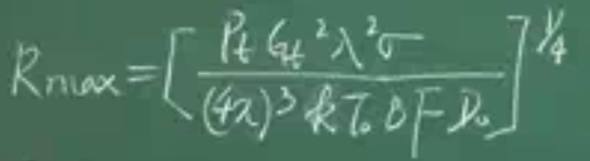

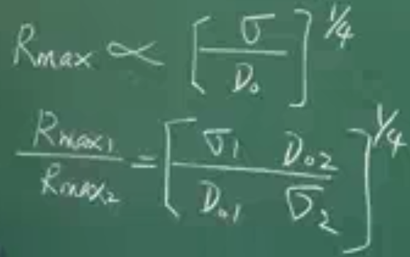

# 雷达散射截面积RCS的测量（𝛔）

利用雷达方程进行测量：（球体）

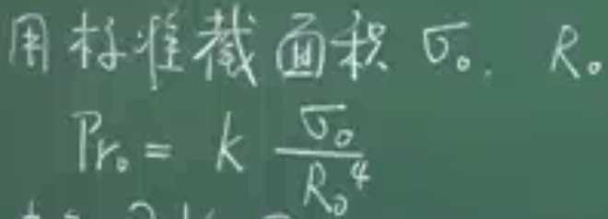

未知目标置于R处，测量Pr

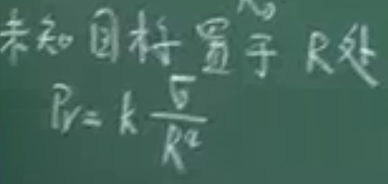

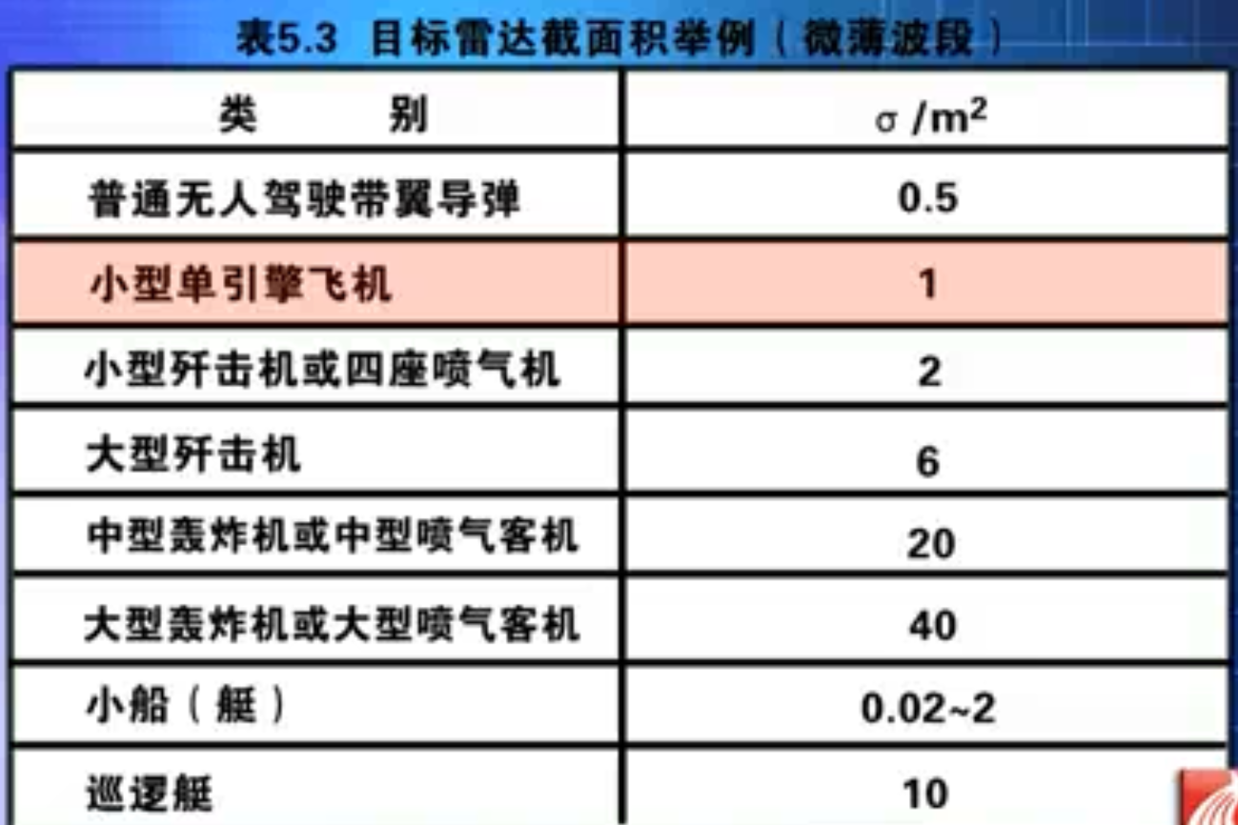

# 最小可检测信号

最小可检测信号与信噪比之间的关系

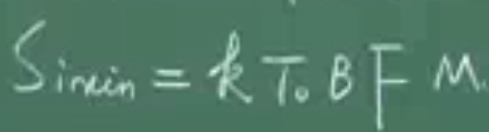

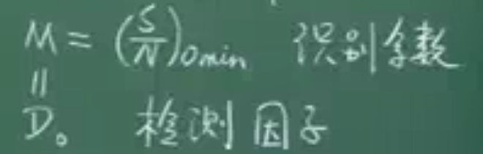

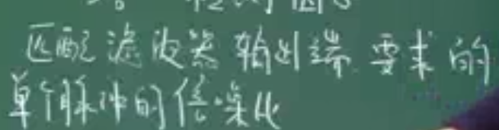

# 门限检测

奈曼-皮尔逊准则：



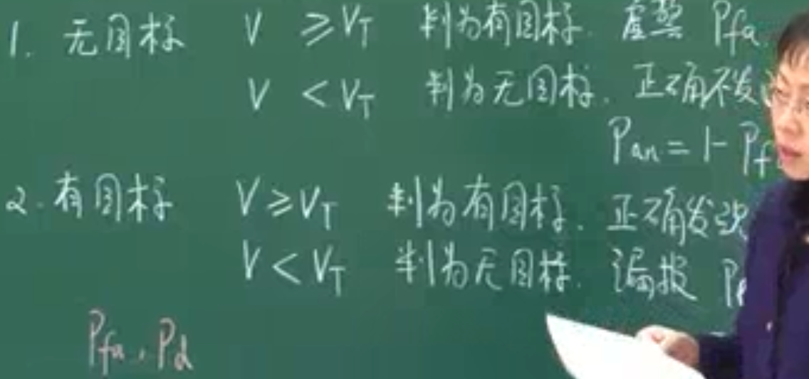

# 虚警概率

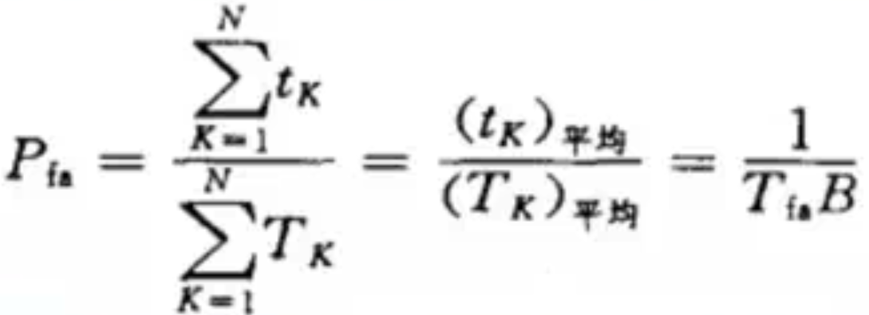

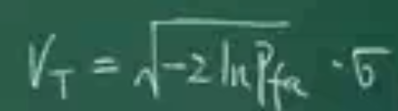

虚警宽度 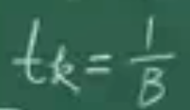 信号带宽越大，虚警宽度越小。

虚警时间

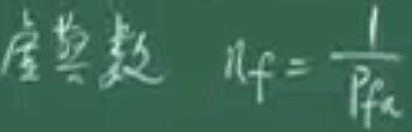

# 发现概率

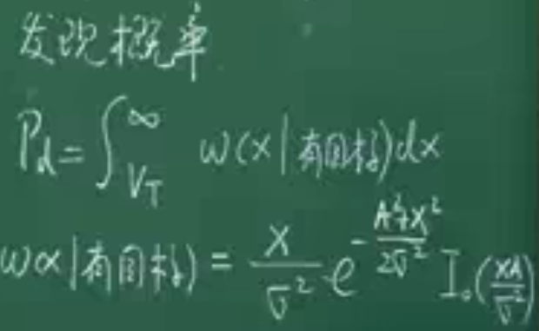

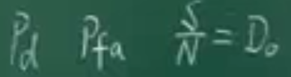

发现概率Pd

虚警概率Pfa

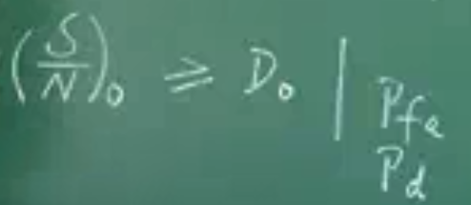

# 脉冲积累对作用距离的改善

多个脉冲积累所要求的单个脉冲的信噪比较小，这样**检验因子D0**较小。

D0小，最大作用距离就会变大。

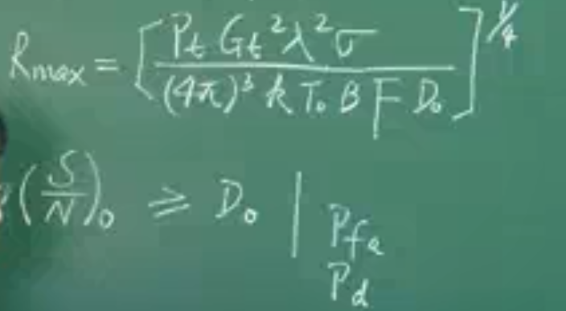

两种：**相参积累和非相参积累**。

## 相参积累（相干积累）

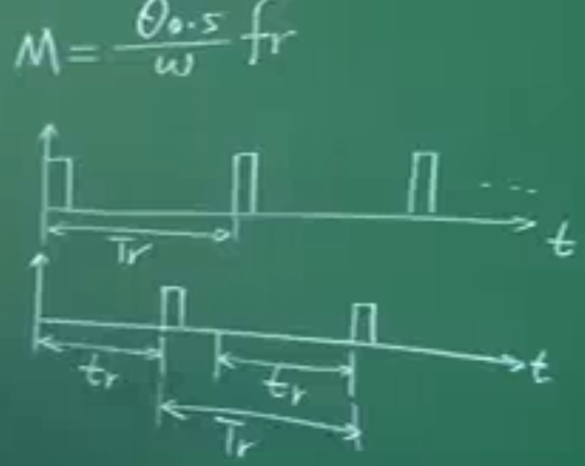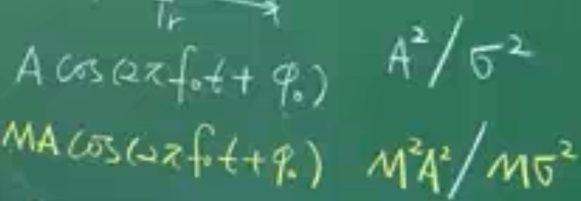 信噪比扩大了M倍数。回波信号是相参相加，而噪声不是相参的，根据概率论理论，非相关独立高斯信号的方差为Mσ2。

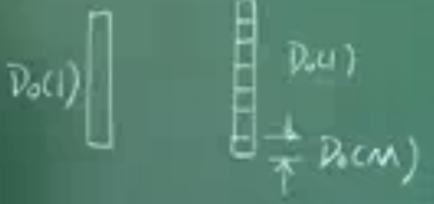

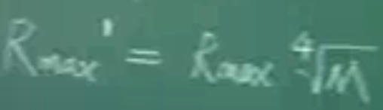

相参积累的最大作用距离提高了**M的开4次方的倍数**，M为积累的脉冲数。

## 非相参积累

图表。

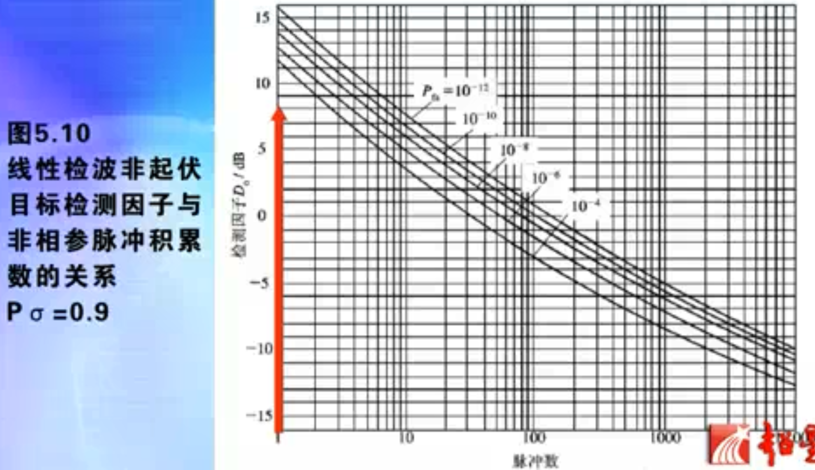

## 脉冲积累数的确定

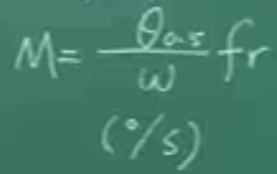

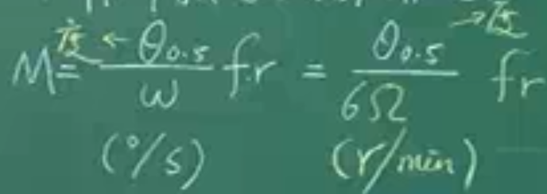

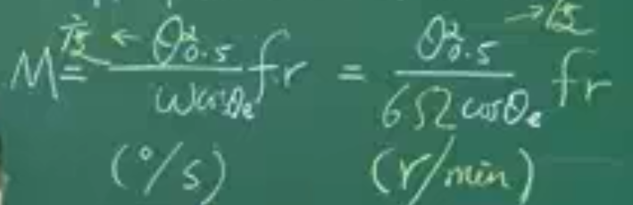

**θe**表示的是波束的仰角。

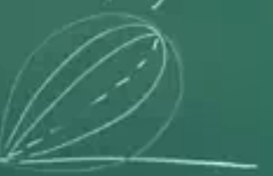

# 目标截面积及其起伏特性

## 点目标：雷达三维分辨单元 ∆V

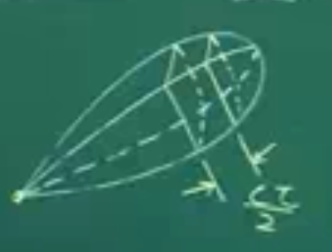

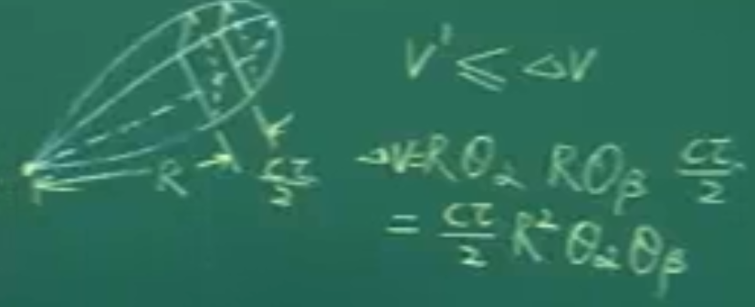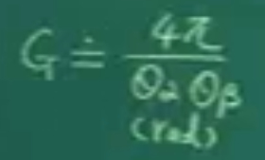

## 点目标特性与波长的关系

瑞利区：



振荡区、光学区

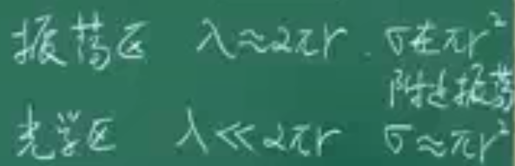

## 简单形状目标的雷达截面积RCS

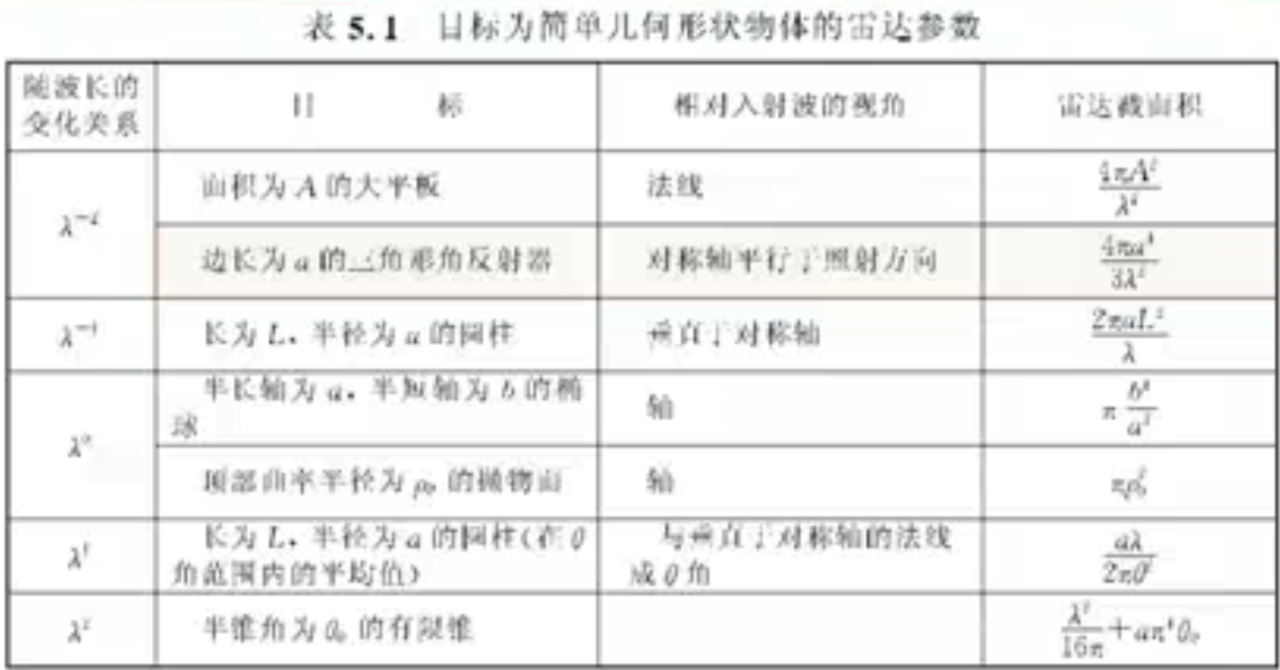

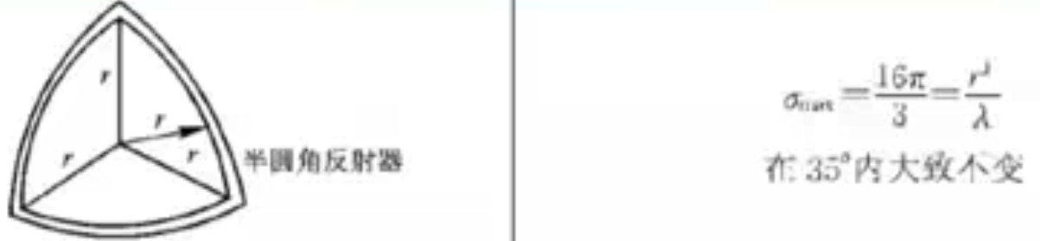

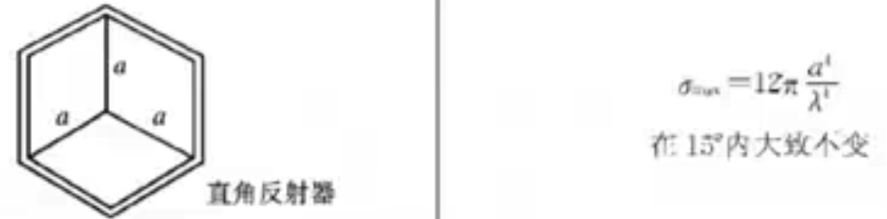

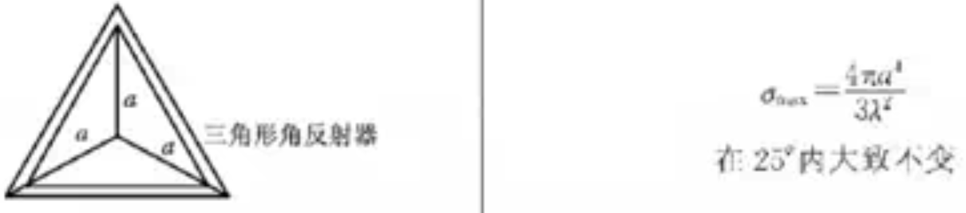

## 复杂目标的雷达截面积RCS（统计平均值）

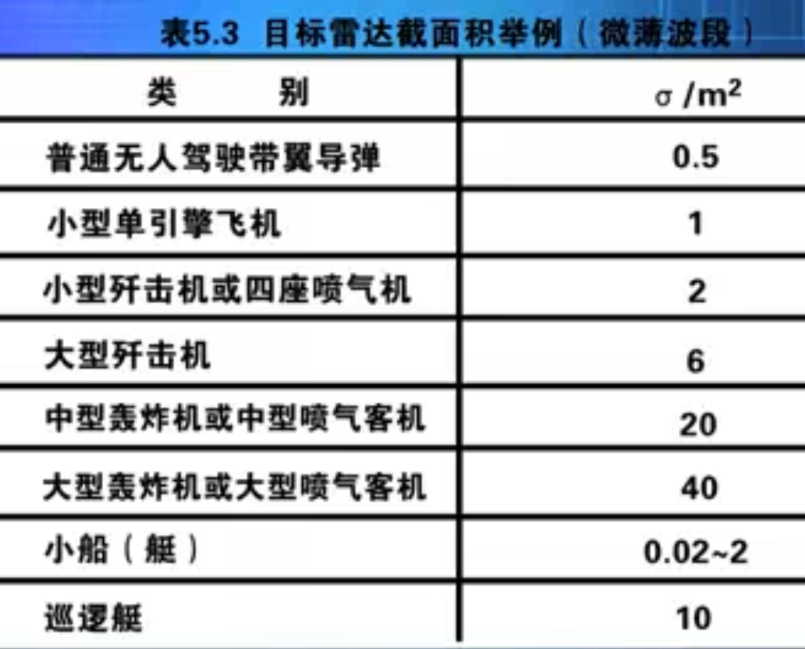

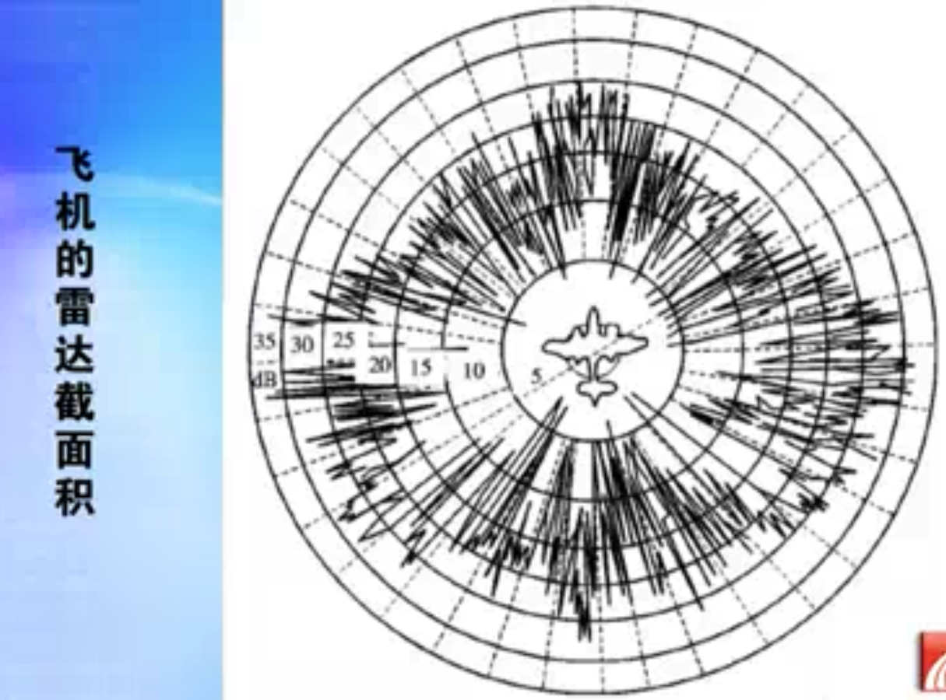

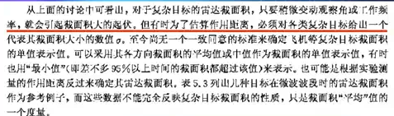

## 目标的反射特性与极化的关系

### 线极化

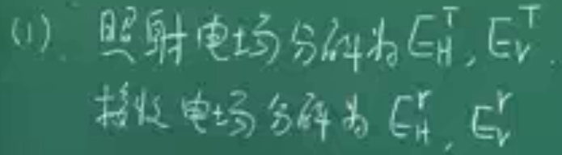

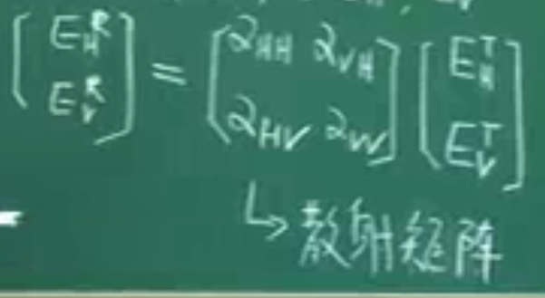

特殊形体目标的散射矩阵

各向同性的球体

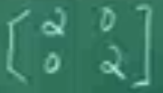

入射方向对称的物体

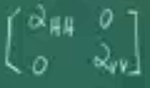

### 圆极化

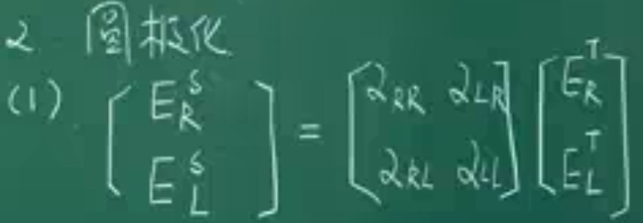

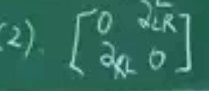发射时左旋，接收时右旋，反之同理。

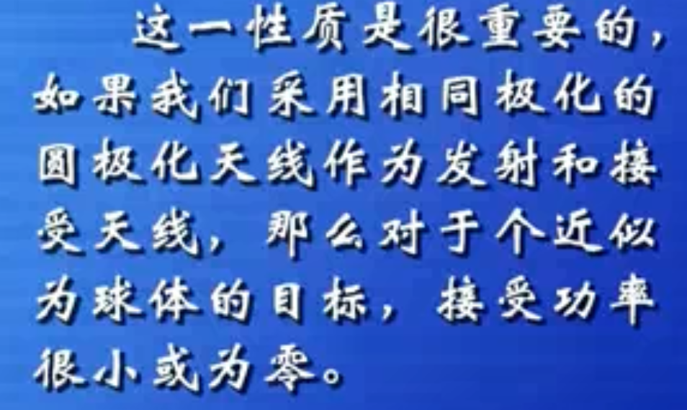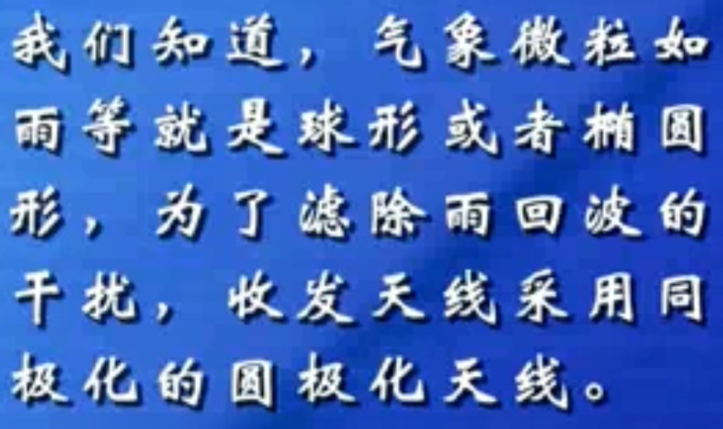、

# 目标起伏模型

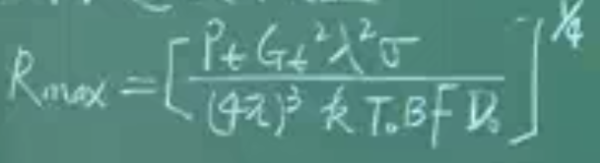

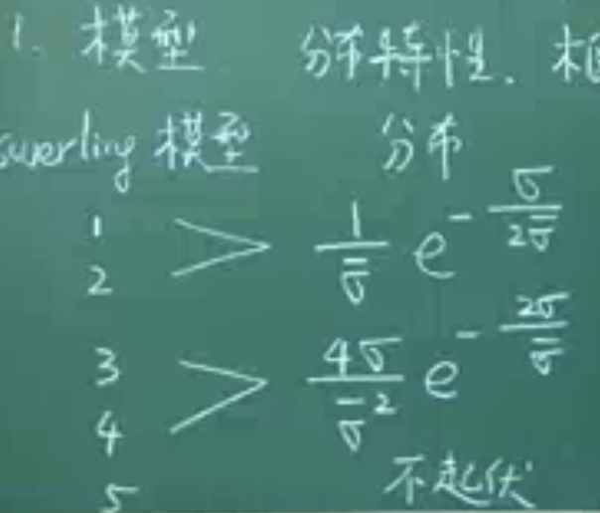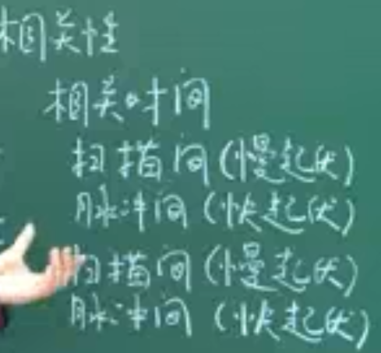

目标起伏对检测性能的影响

由于目标起伏，引起检测困难，D0增加。

# 系统损耗

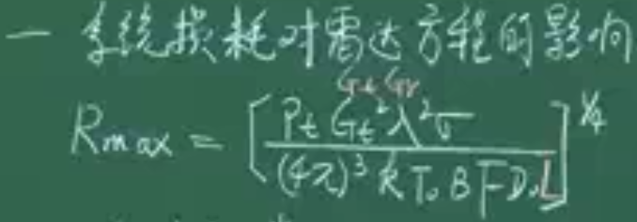

**损耗（Loss），L**

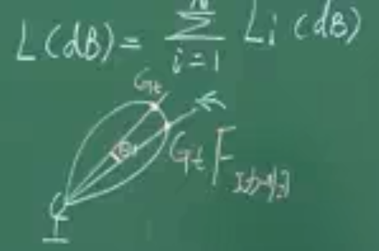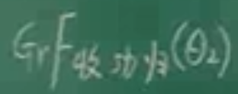

传播过程中各种因素的影响